Гуляй, Масленица!

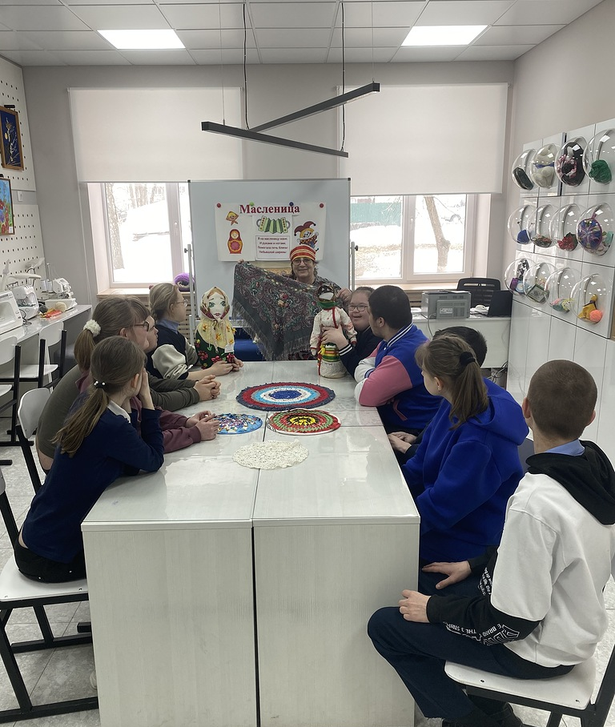

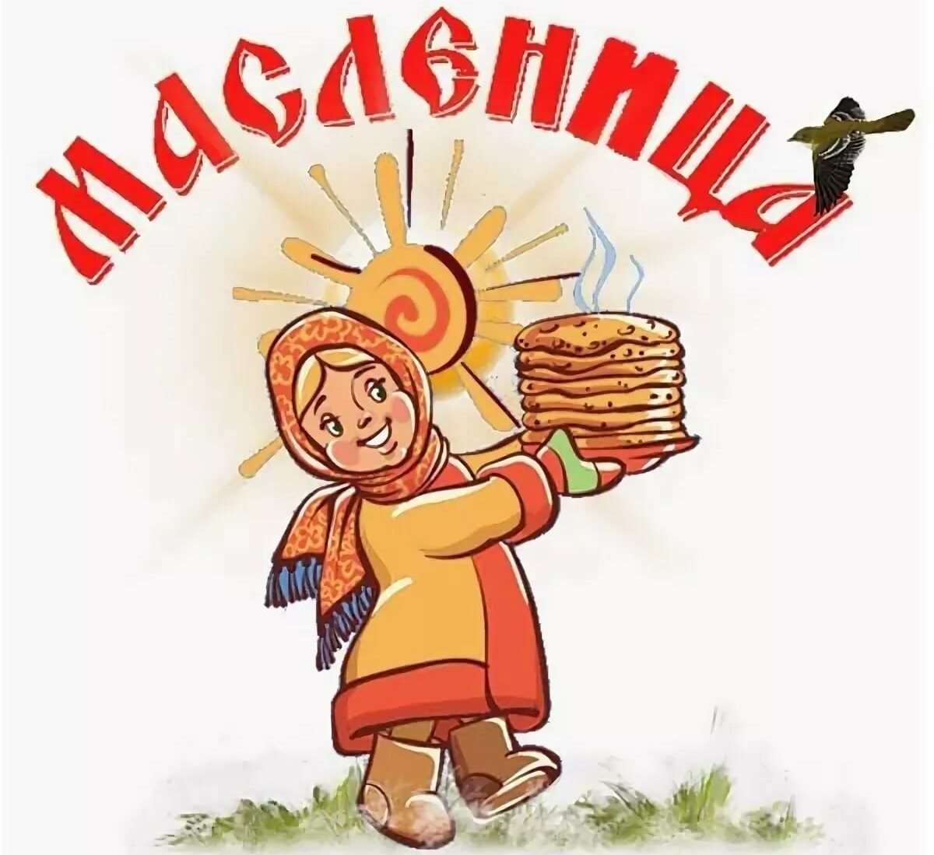

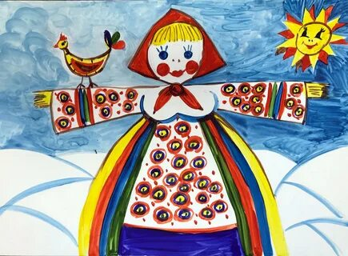

Сегодня ученики 6е класса побывали в мастерской «Шьем вместе» у самого гостеприимного учителя технологии Саркисянц Ирины Григорьевны.
Ирина Григорьевна зазывала детей 8 и 6 классов на мероприятие «Гуляй, Масленица», чтобы рассказать об этом фольклорном празднике, очень любимом празднике русского народа. Учитель рассказала о первом дне-встрече Масленицы, познакомила с символом Масленицы- большой соломенной куклой. Ребята с удовольствием познакомились с куклой, ее красивым нарядом, который необходимо было всегда надевать ранним утром в понедельник.
Ирина Григорьевна показала удивительный платок с бахромой, в котором встречала Масленицу ее бабушка. Ребята узнали, что в эти дни необходимо надевать красивую яркую одежду, кататься на горках да приговаривать : «Приезжай ко мне ,Масленица, на горках покататься, в блинах поваляться , сердцем потешаться.» Этими словами ребята пригласили Масленицу в нашу школу.
Угощением этого мероприятия были блинки и сладости.

